

3 تشرين الثاني 2014 - السنة 81 - العدد 25524

مدنيات

"فلسفة اللاعنف في الإسلام" لـ"أصدقاء كمال جنبلاط" الاستبداد لا ينبغي أن يقاوَم بالعنف!
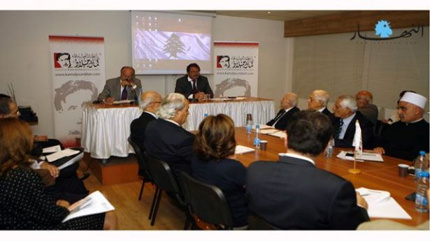
الملاط وخلف خلال الندوة. (مروان عساف)
31 تشرين الأول 2014
نظمت رابطة أصدقاء كمال جنبلاط في مركزها في بيروت ندوة بعنوان "فلسفة اللاعنف في الإسلام... إحياء لتراث إنساني رديف في عصر مظلم".
أدار الندوة رئيس الرابطة عباس خلف. وحاضر فيها البروفسور شبلي ملاط.
وتساءل ملاط: متى يحق للإنسان اللجوء إلى استخدام العنف، ومتى عليه أن يتمسك بسلوك اللاعنف؟ وقال: "شهد العام 2011 أعداداً غفيرة من الناس تتظاهر سلمياً ضد الحكام المتسلطين أكثر من أي فترة سابقة من تاريخ الشرق الأوسط، ونجحت الثورات اللاعنفية في إطاحة رؤوس الاستبداد في تونس ومصر واليمن خلال أسابيع معدودة. ومن هذه البلدان، امتدت الثورات اللاعنفية إلى سائر بلدان المنطقة، ولكن اختلفت نتائجها من بلد إلى آخر".
وأشار إلى كتابه المتوقع صدوره قريباً عن دار أوكسفورد الأميركية والذي سيعالج فلسفة اللاعنف، كفلسفة جديدة للتاريخ، ويقدمها منظومة فكرية مترابطة، تتناول اللاعنف في الثورة، وإنشاء دولة القانون التي تصبو إليه، والبحث عن المسؤولية التي حركتها الثورة أصلاً ضد الحاكم المستبد.
واستعرض مرحلة الاستبداد العثماني، وصعود المقاومة العربية لهذا الاستبداد، مستذكراً الدور الكبير الذي أداه المفكر عبد الرحمن الكواكبي في تصديه فكرياً لهذا الاستبداد في كتابين أصدرهما: أم القرى، وطبائع الاستبداد. ونقل عنه هذه الأقوال:
1 - الأمة التي لا يشعر كلّها أو أكثرها بعالم الاستبداد لا تستحقّ الحرية.
2 - الاستبداد لا يقاوم بالشدّة، إنما يقاوم باللين والتدرج.
3 - يجب قبل مقاومة الاستبداد تهيئة ما يستبدل به.
واستخلص: "الاستبداد لا ينبغي أن يقاوم بالعنف"، مستشهداً برواج الثورة المصرية اللاعنفية بقيادة سعد زغلول العام 1919. وأدرج الثورة التي اندلعت في لبنان العام 2005 على أنها أم الثورات العربية اللاعنفية التي اجتاحت الشرق الأوسط في ما بعد. ولفت إلى أن انتقال بعض الثورات العربية من اللاعنف إلى العنف، أفقدها قيمها وقدرتها على تحقيق ما كانت تصبو إليه من تغيير (مثل ليبيا، اليمن، سوريا...).
واستشهد بأقوال ضد العنف على لسان المعرّي والمتنبي. كما استشهد بما يؤكد دعوة الإسلام لاعتماد اللاعنف في التعامل، معتبراً أن الاستبداد لا يتماشى مع تعاليم الدين.
وختم بالاستشهاد بما دعا إليه المفكر العراقي حسن بحر العلوم الذي توفي الأسبوع الماضي، من اعتماد لأسلوب اللاعنف لحلّ المشكلات بين السنة والشيعة. وقال: "نحن دعاة ولسنا قضاة، نحن دعاة سلام ولاعنف، وهذا يستدعي تحقيق فترة تنوير جديدة، ومن دونها لا يمكن للثورات أن تستمر".

